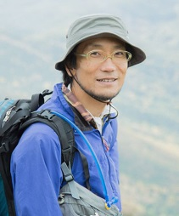
石川高明 と行く

日本一の晴天率を誇る八ヶ岳の空は、他では見れない深い色合いを見せます。
標高１３００ｍ、白銀の地平と八ヶ岳ブルーの間を
動物たちの足跡（フットプリント）を探して歩く
スノーハイキングを楽しみましょう。

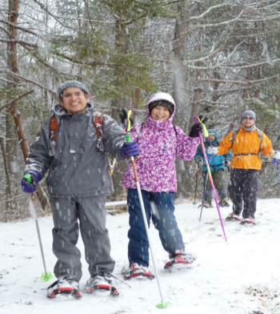
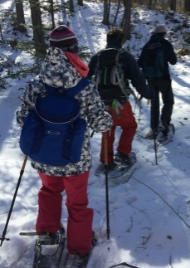
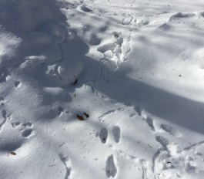

☆日時 令和2年 １０：３０～１３：３０
☆集合場所 10：15八ヶ岳自然文化園 長野県諏訪郡原村原山17217-1613
☆定員 ２０名
☆コース 原村八ヶ岳の小径（フットプリント探し）ーまるやち湖（軽食）－解散
☆参加費 (大人)３，０００円・(子共)１，５００円(概２㌔歩ける子供)（軽食付）
会員宿泊施設に宿泊の方５００円割引
☆その他 問い合わせ先 石川ガイドinfo@hirasima.com まで

・参加者で用意いただくもの：雪の中を歩けるシューズ又は、防寒長靴、リュックサック、防寒着、帽子、手袋、水筒、雨具、日焼け止め、健康保険証等
・当日は積雪の状況をみて、スノーシュー、スノースパイクなど道具を使います。道具レンタル代は、参加費に含まれます。
・防寒長靴は有料で、レンタルいたします。申し込み時にサイズをお申し出ください。
☆申込 １月20日(月)までに原村商工会までお申込み下さい。
TEL：0266-79-4738 FAX：0266-79-5718 E-mail:harasyo@po9.lcv.ne.jp

「スノーハイキング」参加申込書 [該当欄に記入または〇印をお願いします]
参加者名 | 住 所 | 携帯電話番号 | スノーシュー  レンタル | 防寒長靴サイズ（有料）  サイズ

